Mises à jour du site SmartLogger

# Général :

* Respecter la taille du texte (font-size) comme présenté dans le prototype Adobe XD (Si tu clique sur un texte tu peux voir la propriété « font-size » à droit).

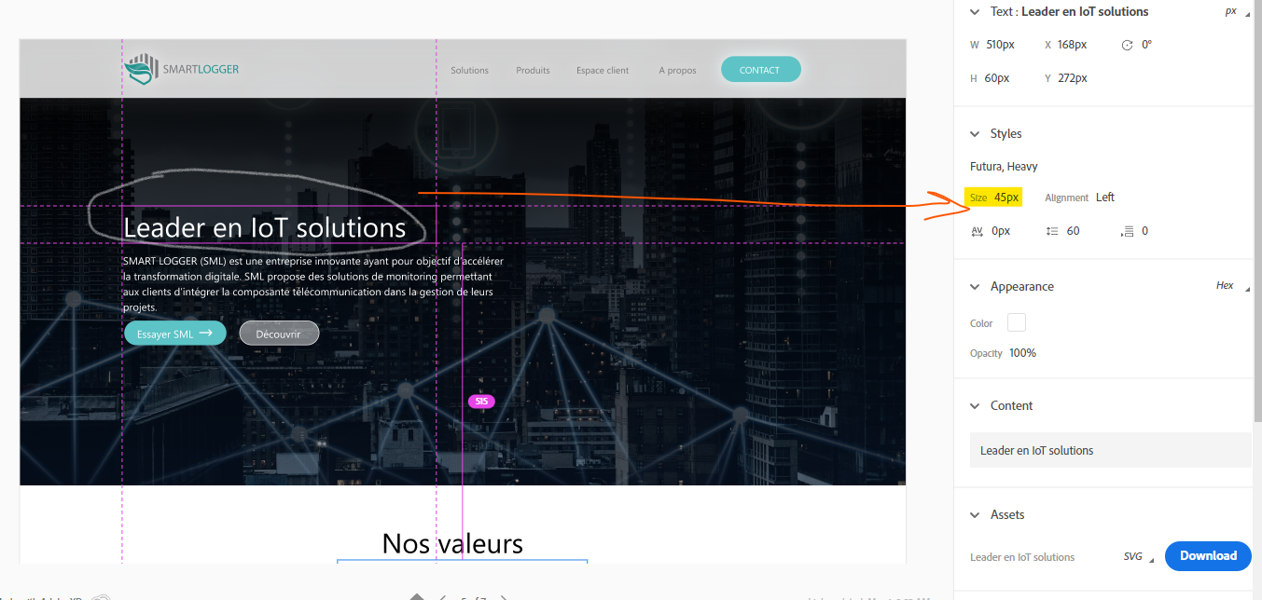

* Pour le typo essayer avec ce Google Font « **Nunito** » : <https://fonts.google.com/specimen/Nunito+Sans?query=nun>  
  au lieu de « Futura ».
* Le code couleur de tous les boutons avec background bleu est : #5CC3C6.

# Header et Menu principale :



* Renommer « IOT Solutions » 🡪 « Nos valeurs »
* Renommer « IOT produits » 🡪 « Nos solutions »
* Click sur « nos valeurs » : la page scrolle vers la section « nos valeurs ».
* Click sur « nos solutions » : la page scrolle vers la section « Smart solution for a digital futur ».
* Click sur « Notre Expertise » : la page scrolle vers la section « Notre expertise ».
* Click sur « à propos » : le site se dirige vers une nouvelle page « à propos » (plus de détails au-dessous).
* Click sur « contact » : le site se dirige vers une nouvelle page « contact » (plus de détails au-dessous).

# Page Home :

1. **Vitrine**

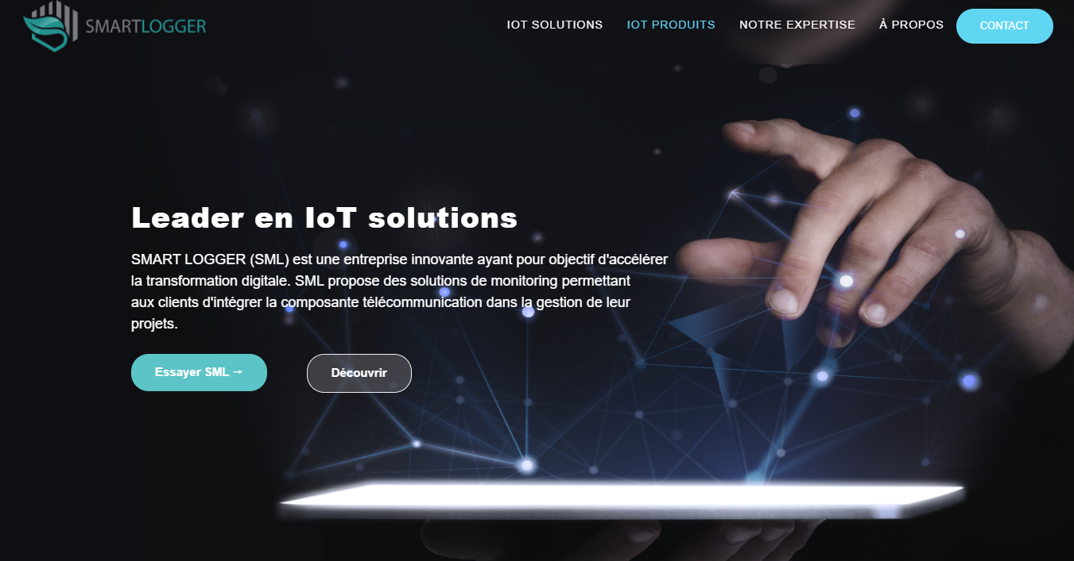

* Click sur « Essayer SML » amène vers la page contact (Plus de détails au-dessous).
* Click sur « découvrir » : la page scrolle vers la section « Smart solution for a digital futur ».

1. **No valeurs**

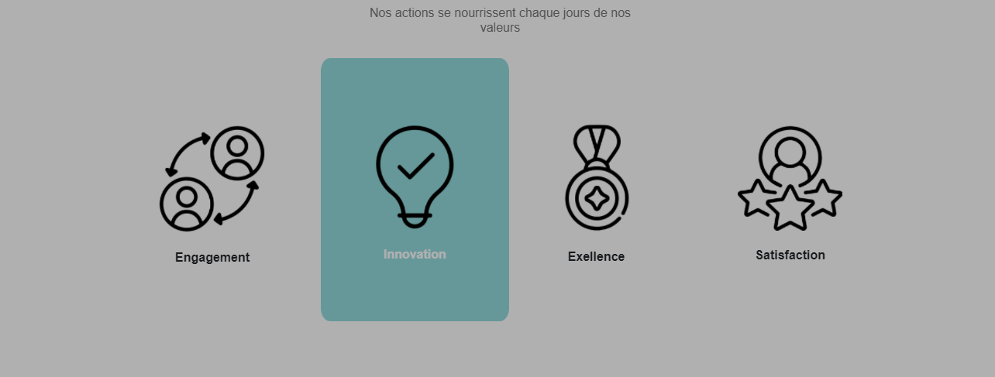

* Essayer de réduire un peu la taille de ces icones pour s’aligner au prototype présenté dans Adobe XD.

1. **Nos solutions**



* Smart Agriculture 🡪 page Smart Irrigation.
* Smart Industry 🡪 Page Smart Control.
* Pour les autres, on décidera, plus tard, leurs actions.

1. **Pourquoi nous ?**

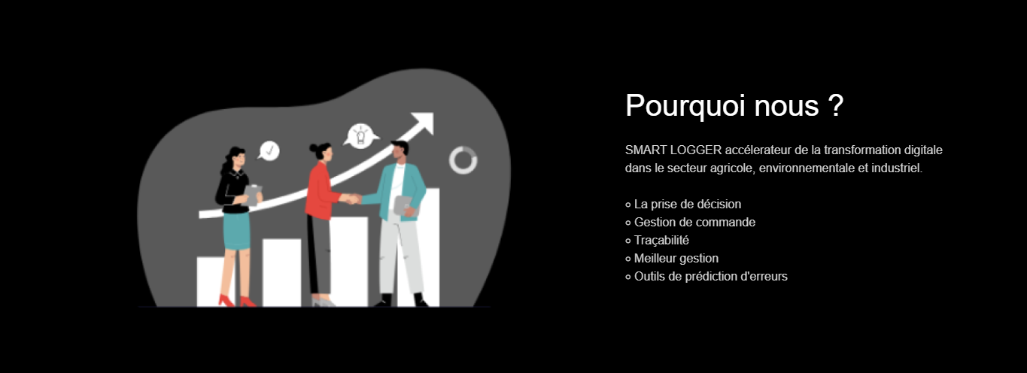

Rappelle-moi de t’envoyer une autre image plus claire.

1. **Join our team !**

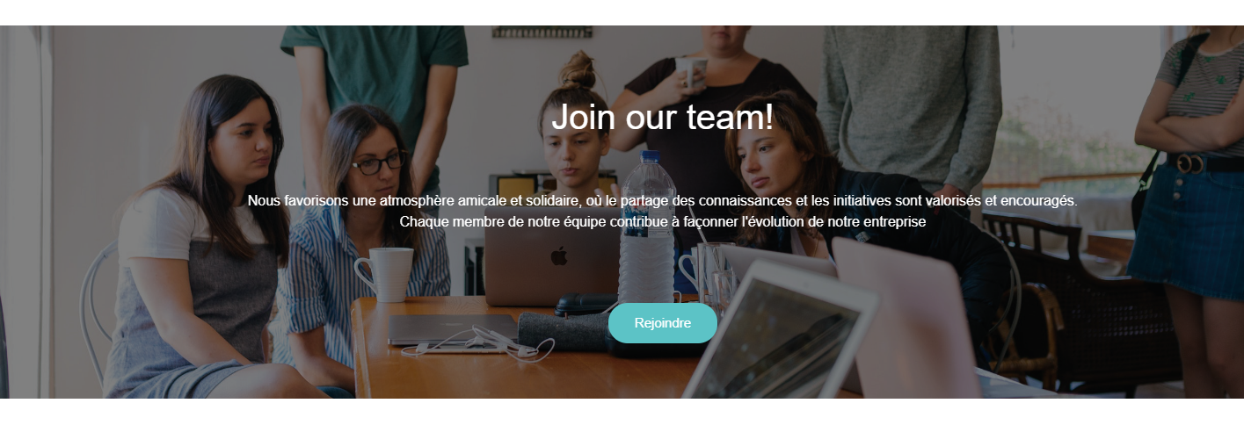

* Le bouton « rejoindre » amène vers la page contact.

1. **Nos références**



* Réduire aussi un peu la taille de ces logos comme dans le prototype XD.
* Les flèches sont sans background (voir le prototype XD).

# Page Irrigation

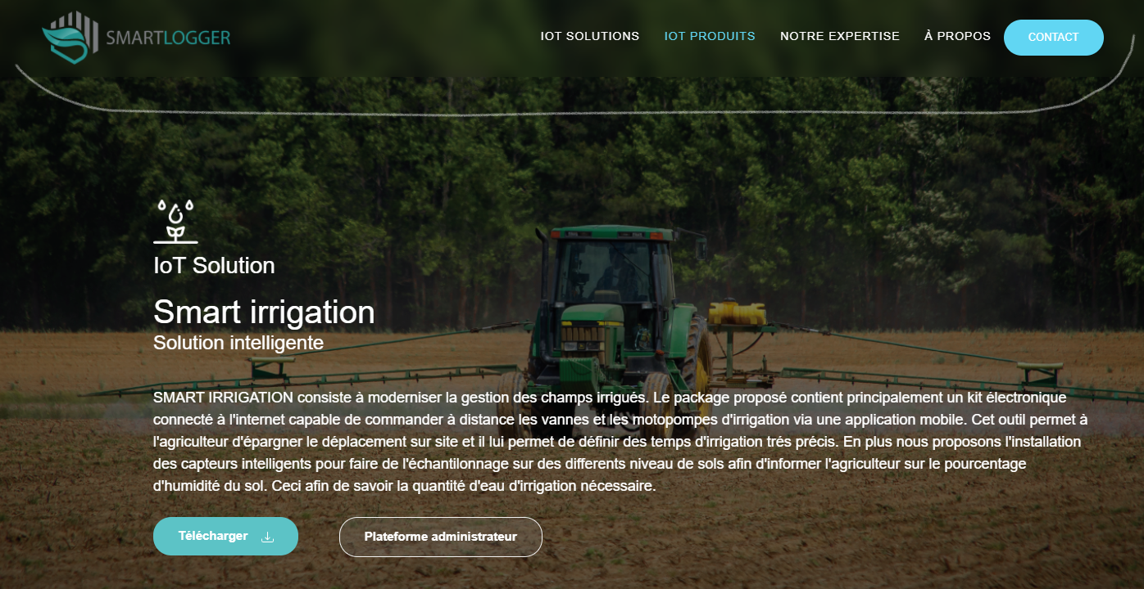

* L’arrière-plan du header est transparent lorsque la page ne scrolle pas.
* Laisse le bouton « télécharger » sans action pour le moment.
* « Plateforme administrateur » amène vers le lien : <https://smartlogger.tn/smart-irrigation-web>

# Page control

* Même remarque pour le header.
* Laisse le bouton « télécharger » sans action pour le moment.
* « Plateforme administrateur » amène vers le lien : https://www.smartlogger.tn/smart-control

# Page à propos

* C’est pratiquement le même contenu trouvé dans notre ancien site sur ce lien : <https://smartlogger.tn/#/a-propos>
* Essayer juste d’adapter header, footer et le typo au notre nouveau design.

# Page contact

* Même contenu de ce lien : <https://smartlogger.tn/#/contact>
* Juste Adapte header, footer, typo et le bouton au nouveau design.
* Pour envoyer le formulaire de contact, voilà un API qui envoie des mails :

**Send Post request to:**

url: <https://smartlogger.ovh/email>

**Where**

body:

{

"name": "",

"from": "",

"sendTo": "",

"subject": "",

"message":""

}

name: Name of the sender.

from: Email of the sender.

sendTo: email of the receiver.

subject: Subject of the mail.

message: mail message.

# Footer:

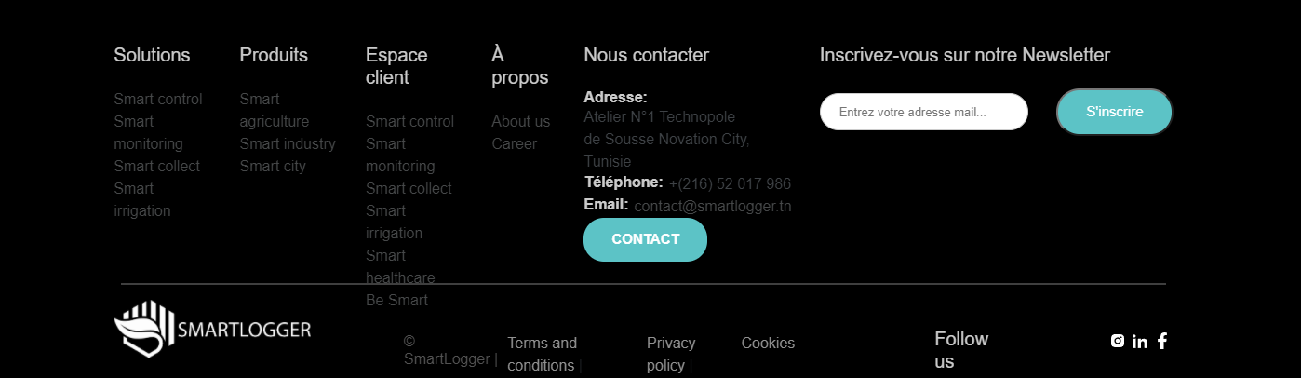

* Eliminer la partie « NewsLetter » et réorganiser le Footer pour avoir de l’espace.
* Voici les actions des liens. Si un lien ne figure pas dans cette liste, laisse-le sans actions :
* « Smart control » 🡪 page control.
* « Smart monitoring » 🡪 page control.
* « smart irrigation » 🡪 Page irrigation.
* « smart agriculture » 🡪 page irrigation.
* « smart industry » 🡪 page control.
* « smart control » 🡪 page control.
* « about us » 🡪 page à propos.
* « contact » 🡪 page contact.
* Réduire l’opacité de texte pour qu’il soit plus lisible (voir XD)